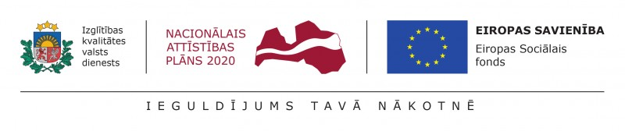
Konkursa “Priekšlaicīgas mācību pārtraukšanas riska jauniešu iesaiste jaunatnes iniciatīvu projektos” 2019.gada kārtas rezultāti

Rīgas domes Izglītības, kultūras un sporta departaments (IKSD) 2019.gada pavasarī otro reizi izsludināja projektu konkursu “Priekšlaicīgas mācību pārtraukšanas riska jauniešu iesaiste jaunatnes iniciatīvu projektos” (turpmāk – Konkurss), kas tika organizēts Izglītības kvalitātes valsts dienesta administrētā Eiropas Sociālā fonda projekta “Atbalsts priekšlaicīgas mācību pārtraukšanas samazināšanai” (8.3.4.0/16/I/001) ietvaros.

Konkursa komisija nolēma apstiprināt 15 projektu iesniegumus:

Nr.pk. | Projekta īstenotājs | Projekta nosaukums
1. | Biedrība “AVANTIS” | “JAUNIEŠU MEDIJU KOMANDA / YOUNG MEDIA TEAM”
2. | Nodibinājums “Baltijas Reģionālais fonds” | “Jauna šodiena”
3. | Biedrība “Brīvo mākslinieku apvienība “Pieaugušie bērni”” | “KODOLS”
4. | Biedrība “Capokids Capoeira Latvia” | “Capokids treneris - es mācos mācīt 2”
5. | Biedrība “DrKT” | “RADOŠA PĀRLIECĪBA”
6. | Nodibinājums “ECO PARTNERS” | “Radošie saieti”
7. | Nodibinājums “Fonds Mammām un Tētiem” | “Praktisko nodarbību cikls jauniešiem “Ievads improvizācijas tehnikā un foto mākslā””
8. | Biedrība “Dzīves kvalitātes studija “FunA”” | “To You!”
9. | Biedrība “Go Beyond” | “Jauniešu izaugsmes projekts “Savas dzīves noteicējs””
10. | Biedrība “Latvijas Baleta un Dejas Ģilde” | “Uzziedam!”
11. | Biedrība “Latvijas Cilvēktiesību centrs” | “Drošā skolas vide ikvienam”
12. | Biedrība “Līdzdalības platforma” | “Foruma teātra darbnīca skolēniem “Kā reaģēt uz konfliktiem un tiranizēšanu””
13. | Biedrība “NEPIECIEŠAMS” | “Jauniešu aktivitātes veicināšanas projekts “Plaukt””
14. | Biedrība “Piedzīvojuma Gars” | “Stipra klase – stipri jaunieši”
15. | Biedrība “Sunday Films” | “Radošās darbnīcas Rīgas jauniešiem kino, teātra un deju mākslā”

Plānots, ka turpmāk Konkurss tiks rīkots reizi gadā. Trešo kārtu paredzēts izsludināt 2020.gada pavasarī.
Eiropas Sociālā fonda projekts Nr.8.3.4.0/16/I/001 “Atbalsts priekšlaicīgas mācību pārtraukšanas samazināšanai” (PuMPuRS) tiks īstenots līdz 2022. gada 31. decembrim. Projekta mērķa grupa ir vispārizglītojošo skolu skolēni no 5. līdz 12. klasei, kā arī profesionālās izglītības iestāžu audzēkņi no 1. līdz 4. kursam. Projektu īsteno Izglītības kvalitātes valsts dienests sadarbībā ar pilsētu un novadu pašvaldībām un valsts profesionālās izglītības iestādēm.
Vairāk informācijas par projektu: www.pumpurs.lv

